Во время проведения "Рыбной недели" было продано порядка 200 тонн рыбы и морепродуктов
10.10.2016
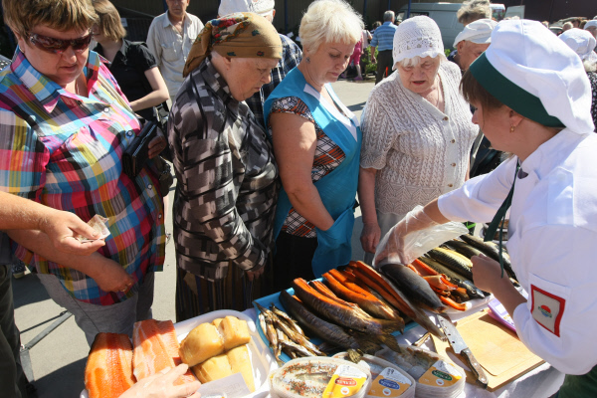
На площадках гастрономического фестиваля "Золотая осень" было реализовано 201,5 тонн рыбы отечественного производства и улова. Как отмечает Агентство городских новостей "Москва" со ссылкой на руководителя департамента торговли и услуг Москвы Алексея Немерюка, большой популярностью у москвичей пользовалась олюторская сельдь.

Во время "Рыбной недели" в столице было продано более 15 тонн олюторской сельди. Гости гастрономическго фестиваля "Золотая осень", частью которого являлась "Рыбная неделя", приобрели 15 тысяч устриц и 70 тысяч рыбных консервов. В оргкомитете фестиваля отметили, что на ярмарочных площадках было представлено более двадцати предприятий из ведущих российских рыбопромысловых центров. Всего на "Рыбную неделю" было привезено более ста различных видов рыбы. В числе представленных на фестивале регионов был Дальний Восток, Крым, а также Мурманская и Астраханская области и субъекты РФ.

Ранее сообщалось, что в "Сырные дни" в Москве было продано 60 тонн сыра. Во время "Мясной недели" было реализовано 205 тонн мясной продукции.

Адрес страницы: http://golyanovo.mos.ru/presscenter/news/detail/3930996.html
Управа района Гольяново города Москвы

